Zad1
Kwadratowy trawnik o polu 196 m² posiada dwie prostopadłe betonowe ścieżki - równoległe do boków działki. Szerokość każdej ścieżki wynosi pół metra. Ile kilogramów nasion potrzeba na obsianie całego trawnika, jeśli na każdy m² zużywa się 12 dekagramów nasion?

Osioł i muł, objuczone workami, szły z trudem pod górę. Osioł począł się przed mułem żalić na ciężar, jaki nań człowiek nałożył. Lecz muł na to mu odrzekł: - Zwierzę leniwe, jakże się możesz skarżyć! Gdybym ja wziął jeden z twych worków, miałbym ich dwa razy więcej niż ty, a gdybyś ty wziął jeden z moich, dopiero mielibyśmy równo. Ile worków niósł osioł?

Zad 3
Przerysuj tabelkę. W puste kratki wpisz takie liczby naturalne różne od dwójki, aby iloczyny liczb w każdym rzędzie poziomym i w każdym rzędzie pionowym były równe.

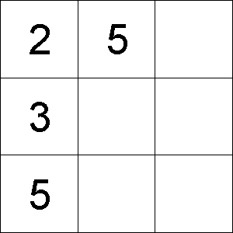
zad 4
Podstawą trójkąta równoramiennego ABC jest bok BC. Na boku AC leży taki punkt D, że odcinki DA i DB są równe oraz kąty DBA i DBC są równe. Oblicz miarę kąta BAC.
Zad 5
Zapytano rybaka, ile waży złowiona przez niego ryba. Rybak odpowiedział : 2/5 kg
i jeszcze 2 razy po 2/5 swojej wagi. Ile waży ryba?

Zad6

Do oznaczenia stron encyklopedii zużyto 6869 cyfr. Ile stron ma encyklopedia?

Zad7

Za 15 podręczników do matematyki i 18 zbiorów zadań zapłacono 612 zł a za 36 takich samych podręczników i 18 zbiorów zadań zapłacono 1116 zł. Jaka była cena jednego podręcznika a jaka jednego zbioru zadań ?

Zadania należy oddać do 21 lutego 2014r. POWODZENIA !

